Школьный этап Всероссийской олимпиады школьников
по обществознанию
2019-2020г.
Максимальный балл-130
Время выполнения-120 мин.
10-11 класс
- Выберите несколько верных ответов. Ответы занесите в таблицу.
  - К типам политической культуры относятся
- эгалитарная
- патриархальная
- легальная
- активистская
- консервативная
  - Что из перечисленного является типом мировоззрения?
- историческое
- обыденное
- религиозное
- чувственное
- научное
- бессознательное
  - К видам безработицы относятся
- структурная
- поселенческая
- переменная
- поколенческая
- циклическая
  - Составными частями нормы права являются
- презумпция
- гипотеза
- диспозиция
- оферта
- мотивация
- санкция
1.1 | 1.2 | 1.3 | 1.4
Ответ:

2 балла за полностью верный ответ, 1 балл за ответ с одной ошибкой (не указан один из верных ответов, или наряду со всеми указанными верными ответами приводится один неверный). Максимум за задание 8 баллов.

- Что объединяет приведённые ниже понятия? Дайте максимально точный ответ.
Демократия, олигархия, аристократия, монархия, тирания, полития.
Ответ:
2 балла.
- Что объединяет приведённые ниже понятия? Дайте максимально точный ответ.
Картель, синдикат, трест, концерн.
Ответ:
2 балла.
- Дайте краткое обоснование ряда (что объединяет перечисленные элементы). Укажите, какой из элементов является лишним по данному основанию.
Купля-продажа, мена, аренда, патент, дарение.
Ответ:
2 балла.
- Дайте краткое обоснование ряда (что объединяет перечисленные элементы). Укажите, какой из элементов является лишним по данному основанию.
Онтология, метафизика, этика, логика, астрофизика, эстетика
Ответ:
2 балла.
- «Да» или «нет»? Если Вы согласны с утверждением, напишите «да», если не согласны - «нет». Внесите свои ответы в таблицу.
  - Республиканская и Демократическая партии в США являются примерами кадровых партий.
  - Согласно УПК РФ при голосовании присяжных по вопросу о виновности подсудимого в случае равенства голосов подсудимый объявляется оправданным.
  - Инфляция является одним из обязательных признаков экономического кризиса.
  - Результатом восстания декабристов стала вертикальная социальная мобильность участников восстания.
  - Буддизм, синтоизм, брахманизм возникли в Древнем Китае.
  - Миф о том, что Земля имеет плоскую форму и покоится на трёх китах, является примером лженаучного знания.
Ответ:

6.1 | 6.2 | 6.3 | 6.4 | 6.5 | 6.6
По 1 баллу за каждый верный ответ. Максимум за задание 6 баллов.

7.Установите соответствие между основаниями возникновения прав военнообязанных и правами, возникшими на этом основании.
Основания | Права
- несение военной службы противоречит убеждениям  Б) осуществление ухода за близкими родственниками  - наличие учёной степени кандидата или доктора наук  Г) обучение в высшем учебном заведении  Д) наличие близких родственников, погибших при прохождении срочной военной службы  Е) принадлежность к коренным малочисленным народам | - право на освобождение от призыва на военную службу  - право на отсрочку от призыва на военную службу  - право на прохождение альтернативной гражданской службы
Ответ:
А | Б | В | Г | Д | Е
По 1 баллу за каждое верное соотнесение. Максимум за задание 6 баллов.

8. Установите соответствие между характеристиками и видами ценных бумаг, к которым они относятся.

Характеристики | Виды ценных бумаг
- удостоверяет долю владения компанией и закрепляет права владельца на получение части прибыли  Б) удостоверяет право получить от лица, выпустившего ценную бумагу, её номинальную стоимость в оговорённый срок  - удостоверяет право на получение от должника определённой суммы в указанный срок  Г) содержит распоряжение банку произвести платёж указанной суммы предъявителю | - вексель  - облигация  - чек  - акция

Ответ:
А | Б | В | Г

По 1 баллу за каждое верное соотнесение. Максимум за задание 4 балла.

- Решите правовую задачу.
Зотова нашла на рабочем столе своего сослуживца Крупина дневник, в котором Крупин писал, что хотел бы убить своего начальника Гришина, который, по мнению Крупина, незаслуженно понизил его в должности. В дневнике описывались несколько возможных способов убийства Гришина. Испугавшись, Зотова отнесла дневник в отделение полиции, где было возбуждено уголовное дело о приготовлении к убийству.
Правильно ли были квалифицированы действия Крупина? Ответ обоснуйте.
Ответ:
- балла за указание неправильной квалификации действий Крупина.
- балла за верное обоснование.
Максимум за задание 5 баллов.
- Решите экономическую задачу.
Владимир выбирает банковскую карту для ежедневных операций. Банк А предлагает ставку 12 % годовых с ежегодной капитализацией, бесплатное обслуживание карты и 10 % кэшбэк с каждой покупки. Банк В предлагает ставку в 24 %, 2000 рублей в год за обслуживание и 5 % кэшбэк. Сколько денег должен тратить Владимир за год, если в течение года на его счету лежит в среднем 100 тысяч рублей, чтобы предложение банка А было более выгодным? Приведите необходимые расчёты.
Решение:
Ответ:
- балла за верный ответ.
- балла за приведённые расчеты.
Максимум за задание 5 баллов.

- Вставьте вместо пропусков порядковые номера соответствующих слов из предложенного списка. Слова даны в списке в единственном числе, прилагательные в форме мужского рода. Обратите внимание: в списке слов есть и такие, которые в тексте встречаться не должны! Ответ внесите в таблицу.
В любом обществе вне зависимости от его исторических и географических рамок складывается _____________(А), то есть порядок расположения групп людей. Где-то этот порядок определяется рождением, где- то образованием, где-то богатством. Положение каждого конкретного человека в подобной системе можно назвать социальным________(Б). Под этим термином понимается положение человека в обществе, занимаемое им в соответствии с возрастом, полом, происхождением, профессией, семейным положением, и связанный с этим определённый набор прав и ___________ (В). Все статусы делятся на две большие группы. К первой относятся ___________(Г) статусы. Среди них обычно называют пол, расу и возраст. Иногда сюда же включают национальность и религиозную принадлежность (это характерно для___________(Д) обществ). Ко второй группе относятся_____________(Е) статусы. Такой статус закрепляется только с учётом индивидуальных качеств человека, благодаря его выбору, таланту, активности, исполнительности или везению.
Раньше жизнь человека во многом зависела от положения его родителей в обществе, а его собственные таланты, образование и умение не играли решающей роли. К примеру, представитель духовенства или дворянин в средневековой Франции относились к привилегированным___________(Ж), им и предоставлялись все основные права. И напротив, абсолютное большинство жителей страны было лишено гражданских прав.
Выделяют учёные-обществоведы и другие виды статусов. Среди важнейших из них: _______(З) (наиболее характерный для данного человека статус, по которому его выделяют окружающие или с которым они его отождествляют); _______(И)(положение человека как представителя большой социальной группы); ________(К) (положение, которое человек занимает в малой группе, в зависимости от того, как он оценивается по своим индивидуальным качествам (лидер, аутсайдер и т. п.)).

Список терминов

1) обязанность | 11) способность
2) традиционный | 12) условный
3) индустриальный | 13) иерархия
4) сословие | 14) безусловный
5) основной | 15) класс
6) личный | 16) дополнительный
7) система | 17) предназначение
8) групповой | 18) статус
9) предписанный | 19) подтверждённый
10) привилегия | 20) достигаемый
Ответ:
А | Б | В | Г | Д | Е | Ж | З | И | К
По 1 баллу за каждую верную вставку. Максимум за задание 10 баллов.

12.Объедините следующие понятия в классификационную схему. Озаглавьте её.
Авраамические, иудаизм, буддизм, дхармические, ислам, индуизм,
христианство, джаймизм.

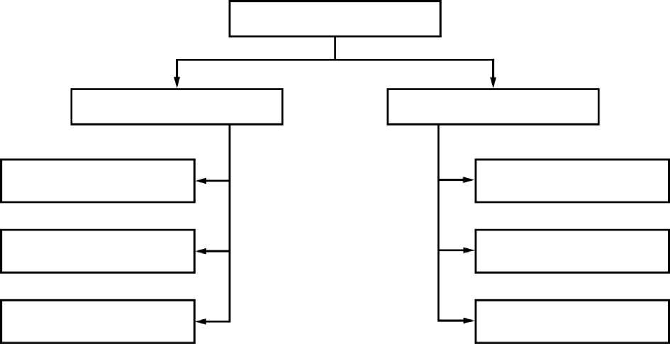

Ответ:

По 1 баллу за каждый верный элемент. Максимум за задание 9 баллов.

13. Изучите представленные ниже изображения и выполните задания. Ответы внесите в таблицу.
13.1. Определите обобщающее понятие для всех изображений.
13.2. Распределите изображения на четыре группы. Внесите в соответствующие ячейки таблицы буквенные обозначения изображений.
13.3. Укажите, что объединяет изображения в каждой группе, на основании установленного Вами общего основания для классификации.

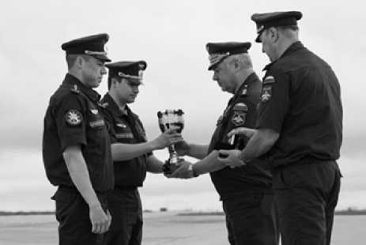  А | 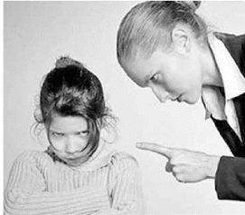Б
В | Г
Д | Е
Ж | З

 | Объединяющее понятие | Буквенные обозначения изображений
Группа 1
Группа 2
Группа 3
Группа 4

2 балла за верно указанное обобщающее понятие. По 1 баллу за каждую верно названную группу. По 1 баллу за каждое полностью верное соотнесение.
Максимум за задание 10 баллов.

14. Внимательно прочитайте текст и ответьте на вопросы.
Экономика

Мы уже говорили, что экономика не существует в чистом виде, но является смешанной системой с переплетением элементов государственного контроля с рыночными элементами, воздействующими на организацию потребления и производства...
Ответы на триаду вопросов: что, как и для кого, - которые даёт нам ничем не ограничиваемая рыночная экономика, не могут удовлетворить демократические государства. Ведь сама по себе эта система может обречь людей на голод со ссылкой на падение доходов и в то же время дать другим возможность извлекать огромные доходы. Вот почему, чтобы компенсировать реальные и денежные доходы определённых групп населения, государство выходит на арену с готовностью понести расходы в этих целях: предоставить больничные койки заболевшим, выплачивать ежемесячное пособие наиболее нуждающимся по старости или безработице. Современное государство сегодня ставит перед собой задачу обеспечения минимального жизненного уровня своих сограждан.
Сверх того, из-за невозможности со стороны частного предпринимательства предоставлять гражданам необходимые и жизненно важные для общества общественные услуги государство также берёт это на себя. Государство появилось по мере осознания людьми, что «дело каждого - ничьё дело». Наглядно иллюстрируют подобную мысль такие функции государства, как организация правосудия, национальной обороны и охрана общественного порядка.
Сказанное вполне было бы исчерпывающим, если бы все расходы государства оплачивались печатаемыми им бумажными деньгами или посредством бесконечных выпусков займов. В действительности в большей части расходов государства присутствуют деньги налогоплательщиков. В значительной мере именно с этим и связан механизм принуждения. Понятно, что общество добровольно несёт налоговое бремя и каждый его член получает свою долю от государства.
Вторая важная форма принуждения связана также с обычаем принимать государственные законы: запрет на применение детского труда, на поджигание домов, на отравление окружающей среды фабричным дымом, на превышение продажных максимальных цен на продовольствие и пр. Набор подобных законов и образует рамки действий частного предпринимательства, вменяя в то же время направления его функционирования. В определении экономической судьбы общества система цен выступает в дополнении с государственными расходами и налогообложением.

14.1. О каких функциях государства говорит автор? Назовите не менее трёх функций, о которых идёт речь в тексте.
14.2. Почему, по мнению автора, для современного демократического государства неприемлема «ничем не ограничиваемая рыночная экономика»? Назовите две причины с опорой на текст.
14.3. Приведите три примера государственного регулирования экономических отношений, указанные автором.
14.4. Представители каких направлений политической идеологии активно поддерживают участие государства в регулировании экономических процессов? Назовите два направления.
14.5. Как Вы понимаете фразу, приведённую автором: «Дело каждого - ничьё дело»? Приведите ещё два примера, иллюстрирующие это высказывание, не указанные в тексте.

Ответ:

14.1. По 1 баллу за каждую верно названную функцию.
Максимум 3 балла
14.2. Причины могут быть названы в других, близких по смыслу выражениях. По 3 балла за каждую верно указанную причину.
Максимум 6 баллов

14.3. Примеры могут быть названы в других, близких по смыслу выражениях. По 1 баллу за каждый верно приведённый пример.
Максимум 3 балла
14.4. По 2 балла за каждую верно названную идеологию. Максимум 4 балла
14.5. Могут быть приведены иные примеры 3 балла за объяснение. По 2 балла за каждый приведённый пример. Максимум 7 баллов
Максимум за задание 23 балла
15. Прочитайте высказывания известных людей. В каждом случае несколько высказываний посвящены одному обществоведческому понятию (в цитатах само понятие заменено звёздочками). В разных высказываниях может меняться форма слова, обозначающего это понятие, или часть речи. Определите понятия, ответ запишите прямо в таблицу.
Высказывания | Понятия
A) Каждый народ имеет то ***, которое он заслуживает.
(Ж. Местр)
Следует помнить, что ***, какие бы они ни были, установлены народом и для народа. (М. Робеспьер)
Б) *** - это цена, которую мы платим за возможность жить в цивилизованном обществе. (О. Холмс)
В этой жизни нельзя избежать двух вещей - смерти и ***. (Б. Франклин)
B) *** - это варварская форма прогресса. (Ж. Жорес)
*** - локомотивы истории. (К. Маркс)
Г) *** - это искусство добра и справедливости. (Цельс)
*** - это самое святое, что есть у Бога на Земле. (И. Кант)

Могут быть названы слова-синонимы, точно отражающие смысл мысли автора.
По 2 балла за каждое верное слово.
Максимум за задание 8 баллов.
16. Перед Вами высказывания известных отечественных и зарубежных мыслителей. Выберите то из них, которое станет темой сочинения-эссе. Ваша задача - сформулировать своё собственное отношение к проблеме, поднятой в данном утверждении, и обосновать его теми аргументами, которые представляются Вам наиболее существенными. Выбрав тему, обязательно укажите, с позиции какой базовой науки (культурологии, политологии, социологии, философии, экономики, юриспруденции) Вы будете её рассматривать.
1) Человек, по настоящему мыслящий, черпает из своих ошибок не меньше познания, чем из своих успехов. (Джон Дьюи)
2) Патриотизм не должен ослеплять нас; любовь к отечеству есть действие ясного рассудка, а не слепая страсть. (Н.М. Карамзин)
3) Свобода есть право на неравенство. (Н.А. Бердяев)
4) Политика слишком серьезное дело, чтобы доверять ее только политикам.
(Ш. де Голль)

5) Экономическая свобода - это свобода любой деятельности, включающей право выбора, и сопряжённые с этим риск и ответственность. (Ф. фон Хайек)
6) Право сильного - это самое большое бесправие. (М. Эбнер-Эшенбах)
Критерии оценивания сочинения-эссе

Если сочинение-эссе написано не в контексте базовой науки или базовая наука не определена, то максимальный балл, который может быть выставлен по каждому критерию оценивания, - 3.
1. Умение выделить проблему, поставленную автором, обоснование её значимости для общественных наук и социальной практики.
2. Умение сформулировать и обосновать собственную точку зрения при раскрытии темы.
3. Уровень аргументации:
а) внутреннее смысловое единство, согласованность ключевых тезисов и утверждений, непротиворечивость суждений;
б) опора на научные теории, владение понятиями курса;
в) опора на факты общественной жизни, личный социальный опыт;
г) примеры из произведений духовной культуры (литература, театр, кино, живопись и др.).
4. Умение сформулировать основные выводы по итогам рассмотрения темы.
До 4 баллов за каждый критерий.
Максимум за задание 28 баллов.

Максимум за работу 130 баллов.

